Africa Intelligence Platform
Kompletní technické zadání, datová architektura, AI vrstva, UX/UI specifikace a implementační brief pro vývojový tým
Účel dokumentu  Tento dokument slouží jako výchozí specifikace pro návrh, implementaci, testování a provoz robustní aplikace zaměřené na Afriku: vzdělávání, data, AI briefy, ověřené organizace, dobrovolnictví, investiční/opportunity signály a impact tracking. | Verze  1.0  Datum  01.04.2026  Jazyk  CZ / EN termíny  Rozsah  Web + PWA + admin + data + AI

Doporučené produktové vymezení
Nejde o statický výukový portál. Doporučený produkt je AI-powered Africa intelligence platform: kombinuje důvěryhodné indikátory, denní situational briefy, mapy, ověřené partnery a akční vrstvu (darovat / dobrovolničit / investovat / učit se).

Shrnutí pro vedení projektu
Navržené řešení má být rychlé, důvěryhodné, auditovatelné a dlouhodobě udržitelné. Základní produkt je postaven na oficiálních a uznávaných datových zdrojích (UN SDG, World Bank, WHO, AfDB, ACLED, V-Dem, Freedom House, GSMA, ReliefWeb, UNV, Candid aj.), nad nimiž běží datová pipeline, indexační vrstva, AI summarizace s povinnými citacemi a UI optimalizované pro slabší konektivitu i mobilní provoz.
- Primární výstup produktu: živé country dashboardy, SDG explorer, AI daily brief, partner directory, action center, impact dashboards a screening investičního/opportunity potenciálu.
- Technologické jádro: Next.js (SSR/PWA) + FastAPI + PostgreSQL/PostGIS/TimescaleDB + OpenSearch + objektové úložiště + orchestrace ingestu a AI jobů.
- Proč tento směr: mobilní internet v subsaharské Africe má nadále významný usage gap; produkt proto musí minimalizovat datovou náročnost, používat SSR, lazy-loading map a pre-aggregated data cache. [R1][R3]
- Proč důraz na oficiální data: živý produkt nesmí stát na ručním copywritingu. Rychle se měnící politické a ekonomické informace musí být stahovány z prověřených zdrojů a v UI jasně označeny zdrojem, stářím a metodikou.

Obsah
- 1. Produktový rámec a cíle
- 2. Uživatelé, persony a klíčové use cases
- 3. Funkční scope a moduly aplikace
- 4. UX/UI principy a výkonnostní zásady
- 5. Informační architektura a navigace
- 6. Detailní funkční požadavky po modulech
- 7. Nefunkční požadavky, SLO a spolehlivost
- 8. Cílová architektura systému
- 9. Doporučený tech stack
- 10. Datové zdroje, důvěryhodnost a refresh model
- 11. AI vrstva: retrieval, summarizace a guardrails
- 12. Datový model a databázové schéma
- 13. API kontrakt a integrační vrstva
- 14. Partner verification a katalog legitimních organizací
- 15. Security, privacy, compliance a audit
- 16. QA, observability, provoz a release management
- 17. Roadmapa, role týmu a akceptační kritéria
- 18. Reference
Poznámka: dokument je psán jako implementační brief. Terminologie tech stacku a API je ponechána v angličtině tam, kde je to standard.

1. Produktový rámec a cíle
Produkt má plnit dvojí roli: (1) důvěryhodně vysvětlovat Afriku prostřednictvím dat, kontextu a kurátorského obsahu; (2) převádět poznání do akce skrze ověřené organizace, dobrovolnické role, investiční/opportunity signály a měřitelný impact tracking. Výsledkem nemá být pasivní katalog faktů, ale rozhodovací nástroj pro veřejnost, nadace, školy, analytiky i malé investory.

1.1 Produktové cíle
- Zobrazit důvěryhodný a pravidelně aktualizovaný stav zemí Afriky v oblastech governance, ekonomiky, zdraví, konektivity, SDGs a humanitárních signálů.
- Nabídnout AI-generated briefy každých 24 hodin, ale pouze nad zdrojově podloženými daty a s viditelnými citacemi.
- Umožnit filtrovat a vyhledávat legitimní organizace, partnerské projekty a role pro dobrovolnictví.
- Zobrazit, kde již pomoc proběhla, jaký měla rozsah a kde stále existuje gap mezi potřebou a kapacitou pomoci.
- Poskytnout 'Need / Opportunity / Stability' skóre pro rychlé srovnání zemí bez zjednodušení metodiky.

1.2 Non-goals (co produkt nemá být)
- Není to obchodní platforma pro přímou správu investic ani broker-dealer systém.
- Není to news agregátor bez kurace; zpravodajství je jen jedna vstupní vrstva pro AI briefy.
- Není to neomezené chatbot rozhraní bez evidence; AI vrstva nesmí generovat necitované geopolitické výroky.
- Není to logistický systém pro neřízené in-kind dary. Fyzické dary mají být povoleny pouze přes ověřené partnery a explicitní poptávku.

1.3 Definice hlavního produktu
Pracovní název | Africa Intelligence Platform
Primární forma | Responsive web + PWA + administrační backoffice
Cílový styl | Data-first, credible, action-oriented, mobile-friendly
Hlavní časová granularita | Denní briefy a denní score snapshoty; pomalá data dle vlastní periodicity
Rozsah MVP | 5–8 zemí, 3 kompozitní indexy, partner directory, AI briefy, základní impact dashboard

2. Uživatelé, persony a klíčové use cases

2.1 Primární persony
Persona | Potřeba | Hlavní moduly
Student / veřejnost | Chce rychle pochopit zemi, SDG gap a smysluplné cesty pomoci. | Country snapshot, AI brief, SDG explorer, trusted actions
Nadace / donor | Potřebuje porovnat potřebu, důvěryhodnost partnera a již existující funding. | Need score, partner directory, impact dashboards
Dobrovolník | Hledá bezpečné a legitimní role, ideálně remote nebo přes prověřeného partnera. | Volunteer roles, organization verification, eligibility rules
Analytik / novinář | Potřebuje citovatelná čísla, trendy a historické srovnání zdrojů. | Country indicators, source metadata, downloadable charts
Founder / investor | Hledá signály příležitosti, konektivity a regulatorního / politického rizika. | Opportunity score, startup environment, macro cards, alerts
Editor / admin | Spravuje partner verification, obsah, manuální overrides a QA dat. | Backoffice, moderation, audit log, data quality workflow

2.2 Reprezentativní use cases
- Uživatel otevře homepage a během 5–10 sekund pochopí, které země mají nejvyšší kombinaci potřeby a nejvyšší investiční/opportunity signál.
- Uživatel klikne na Keňu, dostane AI shrnutí posledních 24 hodin s citacemi a zároveň vidí dlouhodobé makro a governance trendy.
- Uživatel filtruje pouze ověřené organizace se zaměřením na zdraví, dostupné pro remote volunteering a s transparentním ratingem zdrojů.
- Uživatel otevře SDG 3, porovná Afriku vůči světu, zobrazí metodiku a stáhne chart s citací zdroje.
- Editor označí konkrétní organizaci jako 'verified tier A' až po validaci právního statusu, external registry evidence a veřejné činnosti.

3. Funkční scope a moduly aplikace
Modul | Účel | Priorita
Home dashboard | živé overview, mapa, top briefs, žebříčky a indexy | Povinné
Country profiles | detail země, metriky, AI brief, actions | Povinné
SDG explorer | 17 cílů, metriky, Afrika vs. svět, zdroje | Povinné
AI briefs | daily / country / thematic briefy s citacemi | Povinné
Partner directory | ověřené organizace, role, screening | Povinné
Action center | donate, volunteer, learn, invest | Povinné
Impact dashboards | mapy a grafy už proběhlé pomoci | Povinné
Alerts/watchlists | sledování zemí a témat | Fáze 2
Portfolio/invest theses | screened opportunity briefs | Fáze 2
Multilingual UX | EN jako default, další jazyky | Fáze 2

4. UX/UI principy a výkonnostní zásady
UI musí být navrženo jako lehký, datově bohatý, ale stále snadno skenovatelný systém. Produkt nemá působit jako přeplněný dashboard, ale jako inteligentní vrstvené prostředí: první obrazovka dává směr, další vrstvy přidávají detail.

4.1 Hlavní UX zásady
- Rychlý první dojem: uživatel musí na první obrazovce vidět tři věci: co se změnilo, kde je potřeba, kde je příležitost.
- Evidence by default: každá AI věta a každé číslo musí mít cestu ke zdroji a stavu freshness.
- Progressive disclosure: nejdřív shrnutí a indexy, teprve po kliknutí hlubší tabulky a metodika.
- Map is not the homepage bottleneck: mapové vrstvy se musí načítat až po SSR obsahu a skeletových kartách.
- Mobile-first prioritization: v oblastech s vysokým usage gap a omezenou konektivitou nesmí být mapy, animace ani těžké bundle blokující. [R3]
- Scannability over ornament: hierarchie musí stát na typografii, whitespace a kartách, ne na dekorativních ilustracích.

4.2 Výkonnostní cíle
Metrika | Cíl | Komentář | Zdroj
LCP | ≤ 2.5 s | 75. percentil, mobilní traffic | web.dev Core Web Vitals [R1]
INP | ≤ 200 ms | interakce s filtry, mapou, cards | web.dev INP [R2]
CLS | ≤ 0.1 | layout stability v dashboardu | web.dev Core Web Vitals [R1]
TTFB SSR page | ≤ 800 ms | country/profile pages přes CDN + SSR cache | produktový cíl
Map layer interactive | ≤ 2 s po initial paint | lazy load a progressive tiles | produktový cíl
API p95 | ≤ 350 ms | čtecí endpointy nad agregovanými daty | produktový cíl

4.3 Proč právě takové UI
Nízká latence a stabilní layout nejsou kosmetika, ale jádro důvěry. Uživatelé budou platformu používat pro čtení briefů, porovnání zemí a rozhodování o konkrétních akcích; proto musí UI nabídnout rychlý SSR shell, okamžité textové shrnutí a teprve následně mapy a rozšířené grafy. GSMA uvádí přetrvávající usage gap mobilního internetu v subsaharské Africe; design proto musí počítat s pomalými sítěmi, levnějšími zařízeními a přerušeným připojením. [R3]
Závěr pro frontend tým
Nejdůležitější je doručit value dříve než grafiku: cards a textové briefy musí být renderovány na serveru, mapy a heavy charts se načítají až po first contentful payload. Všechny KPI karty, briefy a top actions musí být čitelné i bez mapové vrstvy.

5. Informační architektura a navigace
Sekce | Obsah
Home | Live dashboard, top stories, 3 indexy, mapa, trend leaders
Countries | Seznam zemí, filtry, detail country profile
SDGs | 17 cílů, indikátory, Afrika vs svět, metodika
AI Briefs | Daily briefs, tematické briefy, source-linked summaries
Partners | Verified organizations, volunteer roles, funding channels
Impact | Where help happened, outputs/outcomes, heatmaps
Action Hub | Donate / Volunteer / Learn / Invest flows
Methodology | Scoring, data sources, update cadence, AI policy

Navigace má být identická v desktop i mobile hierarchii; mobile varianta pouze přesouvá filtry do bottom sheet / drawer pattern.

6. Detailní funkční požadavky po modulech

6.1 Home dashboard
- Interaktivní overview mapa Afriky s přepínatelnou vrstvou Need / Opportunity / Stability.
- Horní area obsahuje denní datum snapshotu, live status ingestu a CTA do AI daily briefu.
- Leaderboard zemí: highest need, fastest opportunity growth, most improved stability, highest attention gap.
- Sekce 'Today in Africa': 5–8 krátkých AI brief cards s citacemi a timestampem.
- Rychlé filtry podle regionu, SDG tématu, rizikové hladiny, typu akce.
- Každá karta musí mít zdrojový badge, freshness badge a možnost otevřít metodiku.

6.2 Country profiles
- Country hero: jméno, region, Need/Opportunity/Stability score, hlavní AI summary, top 3 actions.
- Metric cards: GDP growth forecast, connectivity, conflict pressure, partner confidence, health burden.
- Trend grafy pro ekonomiku, governance a selected SDG metrics.
- Seznam prioritních sektorů pro danou zemi (health, WASH, energy, education, agri-tech, fintech etc.).
- Panel 'Trusted actions': donate, volunteer, invest, learn s počty a filtry.
- Country page musí fungovat i jako statický shareable briefing page v SSR.

6.3 SDG Explorer
- 17 stránek cílů se standardizovanou šablonou: definice, selected indicators, Africa vs world, country choropleth, trends.
- Automatické rozhodnutí, zda indikátor podporuje share-of-world nebo pouze srovnání hodnot.
- Datová metadata: last update, unit, source, coverage, methodology, caveats.
- Možnost exportovat graf v PNG/SVG a stáhnout podkladový CSV.
- Cross-links na relevantní země, partnery a action cards.

6.4 AI Briefs
- Daily continent brief 1× denně; country brief 1× denně; optionally event-triggered refresh při významné změně news/conflict signal.
- Každý brief musí být uložen jako strukturovaný objekt: title, summary, bullets, evidence links, freshness, confidence.
- UI musí odlišit 'official-data-driven' statements od 'trusted-news contextual' statements.
- Brief bez citací se nesmí publikovat.
- Při nedostatku fresh dat musí UI zobrazit stale notice a použít poslední validní snapshot.

6.5 Partner directory
- Katalog organizací s filtry dle země, sektoru, typu organizace, verification tier, volunteering availability, donation type.
- Každý profil organizace obsahuje identity block, legal/registry evidence, mission, geography, SDG tags, action channels.
- Partner confidence / verification tier musí být odvozen z jasně definovaných pravidel a audit logu.
- Možnost zobrazit pouze remote volunteering a pouze organizations with financial transparency.

6.6 Action center
- Čtyři vstupy: Donate, Volunteer, Learn, Invest.
- Decision assistant: uživatel zvolí rozpočet, čas, risk tolerance, téma a dostane prioritizované doporučení.
- U in-kind darů musí systém zobrazit warning gate a alternativu typu cash-first / local procurement.
- Invest flow nemá realizovat investici; jen zobrazuje screened theses, opportunity context a partner resources.

6.7 Impact dashboards
- Mapa a grafy: kde již byla pomoc, jakého typu, v jakém objemu a s jakým reported output/outcome.
- Možnost filtrovat podle organizace, země, sektoru, období a typu akce.
- UI musí vizuálně odlišit 'reported output' od 'externally verified outcome'.
- Pokud není outcome verifikován, nesmí se tvářit jako kauzálně prokázaný dopad.

6.8 Admin / CMS
- Backoffice pro správu partnerů, ruční overrides, publikaci editorial explainers a kontrolu AI briefů.
- Workflow statusy: draft, review, published, archived.
- Audit log všech změn, uživatelů, manuálních zásahů a retractions.

7. Nefunkční požadavky, SLO a spolehlivost

7.1 Dostupnost a odolnost
- Target availability čtecí části platformy: 99.9 % měsíčně.
- API endpointy pro dashboardy a country pages musí mít graceful degradation: při výpadku jedné zdrojové vrstvy vrátí poslední validní snapshot a status freshness.
- Datové joby musí být idempotentní, opakovatelné a auditovatelné.
- Veškeré AI generace musí být versioned a replayable (prompt template, model verze, cited source set).

7.2 Cache a fresh-data politika
- Statické části a SSR HTML přes CDN s short TTL a stale-while-revalidate strategií. [R13]
- Slow-changing pages (metodika, explainers) mohou být edge-cached v řádu hodin až dnů.
- Dashboard API odpovědi s agregacemi: TTL 5–15 minut; country score API 30–60 minut.
- News / AI brief feed se aktualizuje hourly ingest + denní brief generation.
- Při selhání externího API se používá poslední validní snapshot a incident flag.

8. Cílová architektura systému
Architektura je navržena jako oddělené vrstvy: frontend, API, workers, datové úložiště, search/RAG, AI layer, object storage a observability. Systém musí podporovat jak rychlé čtecí dotazy nad agregovanými daty, tak dávkové ingest joby a AI generaci.
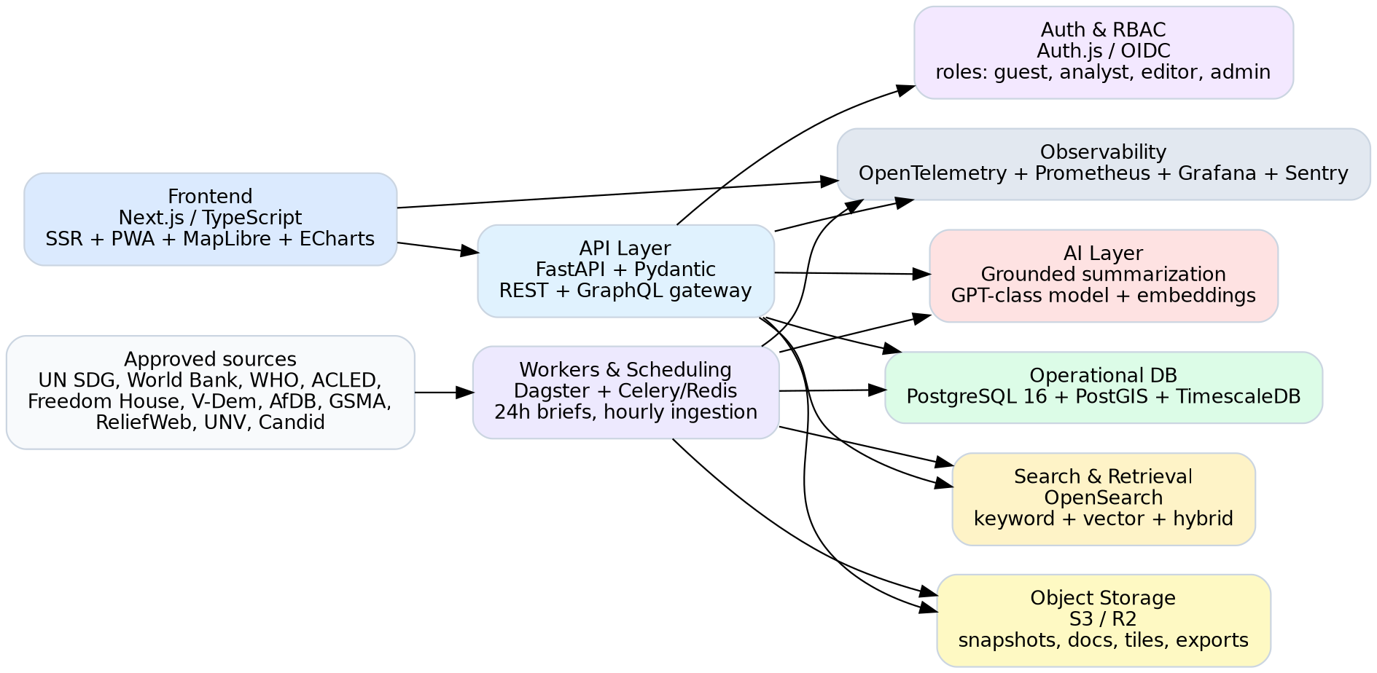
Obrázek 1 — cílové vrstvy systému a hlavní toky

8.1 Vysvětlení architektonické volby
- Frontend oddělený od API: umožňuje čistý SSR, edge caching a rychlý rollout UI bez závislosti na workers.
- FastAPI jako API layer: silný typing přes Pydantic, rychlá implementace JSON/REST kontraktů a dobrá integrace s Python data stackem.
- PostgreSQL + PostGIS + TimescaleDB: jediná primární pravda pro relational data, geodata i time-series snapshoty; Timescale hypertables a continuous aggregates jsou vhodné pro denní a hodinové snapshoty. [R12]
- OpenSearch: hybridní keyword + vector retrieval pro AI briefs, news search a partner search. [R11]
- Object storage: snapshot payloads, chart exports, source attachments a tile artefakty mimo primární DB.
- Separátní workers: ingest, transformace, enrichment a AI summarizace nesmí blokovat synchronní API.

9. Doporučený tech stack
Vrstva | Doporučení | Rationale
Frontend framework | Next.js 15 + TypeScript | SSR, App Router, výborný DX, vhodné pro PWA a CDN caching
UI layer | Tailwind CSS + Headless UI / Radix primitives | rychlé a konzistentní komponenty bez těžkého vendor lock-in
Charts | Apache ECharts | výkonné data vizualizace, time-series, maps, tooltips
Maps | MapLibre GL JS | open stack bez Google Maps lock-in; vhodné pro custom vector tiles
Backend API | FastAPI + Pydantic v2 | typed contracts, async I/O, rychlá produktivita
Data orchestration | Dagster | asset-oriented data pipeline, observability jobů
Task queue | Celery + Redis | asynchronní joby pro ingest a AI runs
Operational DB | PostgreSQL 16 + PostGIS + TimescaleDB | relational + geo + time-series
Search / RAG | OpenSearch | BM25 + vector + hybrid search [R11]
Embeddings | OpenAI text-embedding-3-large | silné general-purpose embeddings [R14]
LLM summarization | GPT-class model s structured output | grounded summarization nad retrieval výsledky
Object storage | S3 / Cloudflare R2 | levné a spolehlivé blob úložiště
CDN / WAF | Cloudflare | edge cache, WAF, rate limit, stale-while-revalidate [R13]
Observability | OpenTelemetry + Prometheus + Grafana + Sentry | telemetrie, metriky, tracing, errors
Auth | Auth.js / OIDC | role-based přístup pro admin/editor analytiky
Deployment | Docker + ECS/Fargate nebo Kubernetes | spolehlivé rollouty, horizontální škálování

9.1 Varianty nasazení
- Small-team varianta: Vercel (frontend) + ECS/Fargate (API/workers) + Timescale Cloud + AWS OpenSearch + S3 + Cloudflare.
- Enterprise varianta: Kubernetes cluster (frontend/server, API, workers) + managed Postgres/Timescale + managed OpenSearch + object storage.
- Neutrální podmínka: všechny komponenty musí být kontejnerizovatelné a popsatelné v IaC (Terraform).

10. Datové zdroje, důvěryhodnost a refresh model
Prioritou jsou oficiální nebo institucionálně uznávané zdroje, které mají jasnou metodiku, rozumnou dlouhodobou dostupnost a veřejně dohledatelnou dokumentaci API / datasetů. Denní produkt nesmí spoléhat výhradně na peer-reviewed články, protože většina akademických publikací není vhodná pro denní operační refresh; peer-reviewed literatura se zde používá primárně pro metodické rozhodnutí a interpretaci, zatímco operační data přicházejí z oficiálních stewardů.
Zdroj | Použití | Trust tier | Refresh | Poznámka
UN SDG API / Data Portal | SDG indikátory, metadata, regionální agregace | Vysoká | denně / dle publikace | oficiální OSN [R7]
World Bank Indicators API | makro, poverty, demography, infrastructure | Vysoká | denně / dle série | stabilní public API [R6]
WHO GHO / OData | health indicators, burden, mortality, disease | Vysoká | dle indikátoru | oficiální health data [R5]
African Development Bank | African Economic Outlook, regionální makro výhled | Vysoká | ročně / ad hoc | hlavní regionální MDB [R4]
ACLED | conflict events, protests, political violence | Vysoká | denně | standard pro event conflict data [R8]
V-Dem | democracy/governance dataset | Vysoká | ročně / verze datasetu | akademický standard [R9]
Freedom House | freedom scores a methodology | Vysoká | ročně | doplněk governance layer [R10]
GSMA | connectivity, usage gap, mobile economy | Vysoká | ročně | kritické pro UX a opportunity analysis [R3]
ReliefWeb API | humanitární situace, reports, appeals | Vysoká | hodinově/denně | ověřený humanitarian feed [R16]
UNV | volunteering ecosystem, program context | Vysoká | pomalejší | institucionální zdroj volunteering [R15]
Candid / GuideStar | organizace, registry-like metadata, transparency | Střední až vysoká | dle licence/API | pro partner directory [R17]
Charity Navigator | rating / accountability reference | Střední | dle partnera | doplněk, ne jediný truth source [R18]

10.1 Datová politika
- Každá uložená metrika musí nést source_id, fetched_at, original_period a quality_flag.
- Zdroje se dělí na slow official data, fast operational data a contextual news signals.
- Fast data (news/conflict/humanitarian) nesmí automaticky přepisovat slow statistical baselines; místo toho aktualizují briefing layer a event pressure cards.
- V UI se vždy zobrazuje datum poslední aktualizace a explicitní caveat při starších datech.

11. AI vrstva: retrieval, summarizace a guardrails

11.1 Primární AI use cases
- Daily continent brief každých 24 hodin.
- Country brief se 3–6 bullet insights pro každou podporovanou zemi.
- Q&A assistant odpovídající pouze nad retrievanými zdroji a interními metrikami.
- Automatic chart narration a text summary pro selected SDG a country pages.
- Tagging news/partner/project items do taxonomie SDG, sector a region.

11.2 Principy bezpečné AI
- Retrieval-augmented generation only: model nesmí odpovídat z volné paměti bez retrieval kontextu.
- Citations required: každá odpověď musí nést vazbu na zdroje (metrics, reports, news_items).
- Structured JSON output: LLM vrací schema-validní objekt (summary, bullets, risk flags, evidence IDs).
- Freshness constraint: pokud jsou relevantní dokumenty starší než definovaný práh, UI zobrazí stale status.
- No unsupported forecasting: model smí predikovat trend jen tehdy, pokud je to výstup explicitního modelu/scoring pipeline; nesmí halucinovat geopolitické předpovědi.

11.3 Retrieval architektura
Vrstva | Implementace | Poznámka
Keyword search | BM25 v OpenSearch | pro přesné dotazy, názvy zemí, organizace, indikátory
Vector search | dense embeddings | pro semantické dotazy nad briefy, reports, metodikou [R14]
Hybrid merge | OpenSearch hybrid rank | kombinace relevance a explainability [R11]
Filters | country_id, sdg_tag, source_trust_tier, freshness | omezení retrievalu na validní kontext
Citation store | relace ai_brief_citations | trvalé uložení evidence pro replay a audit

11.4 Brief generation pipeline
- 1. Ingest: stáhnout news/conflict/humanitarian a latest metric deltas.
- 2. Normalize: přiřadit country, sector, sdg tags a trust tier.
- 3. Retrieve: sestavit evidence bundle pro scope (continent/country/theme).
- 4. Summarize: LLM vynutí JSON schema se summary, bullets, actions, caveats.
- 5. Validate: schema validation, citation completeness, profanity / policy checks.
- 6. Publish: uložit ai_briefs + ai_brief_citations + freshness score.

12. Datový model a databázové schéma
Níže uvedený model je doporučený minimální základ. Primární designový princip je oddělit: (a) raw snapshots, (b) normalized indicator facts, (c) derived scores, (d) content/briefing layer, (e) organizations/actions.
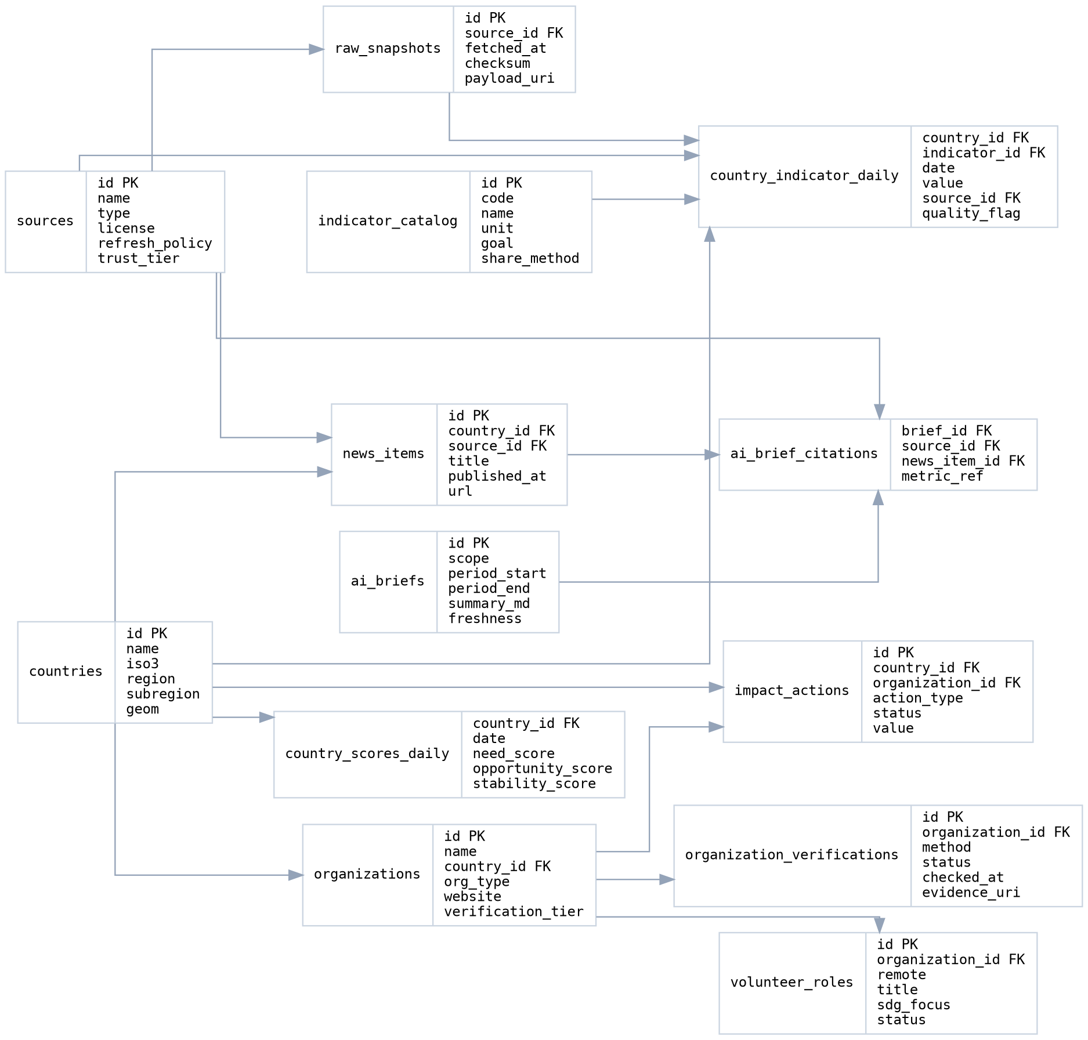
Obrázek 2 — navržený konceptuální datový model

12.1 Hlavní entity
Entita | Účel
sources | registr zdrojů; licence, trust tier, refresh policy
raw_snapshots | surové API odpovědi a checksumy pro audit/replay
countries | země, ISO3, region, subregion, geom
indicator_catalog | katalog indikátorů včetně unit, goal a share_method
country_indicator_daily | hlavní fact table pro denní / periodické hodnoty
country_scores_daily | derived Need / Opportunity / Stability score
news_items | trusted news/report items pro AI a browsing
ai_briefs | publikované briefy včetně freshness/confidence
ai_brief_citations | evidence vazby na zdroje a metriky
organizations | katalog partnerů a verified entities
organization_verifications | auditní záznamy, evidence, statusy
volunteer_roles | remote/on-site role catalog
impact_actions | záznamy akcí, grantů, reported outputs/outcomes

12.2 Návrh fyzického modelu
- country_indicator_daily jako hypertable partitioned by date; klíčový index (country_id, indicator_id, date DESC). [R12]
- country_scores_daily jako hypertable nebo daily snapshot table s materialized view pro leaderboardy.
- news_items partition po měsících podle published_at; full-text a vector sidecar index v OpenSearch.
- organizations a verifications jako standardní relational tables s audit trail a soft delete.
- raw_snapshots mimo hot path API; payload_uri do object storage, ne JSON blob v hlavní OLTP tabulce, pokud přesáhne interní limit velikosti.

12.3 Doporučené technické sloupce
Tabulka | Povinné systémové sloupce
všechny hlavní tabulky | id, created_at, updated_at, created_by, updated_by
faktové tabulky | source_id, quality_flag, freshness_level, version
AI tabulky | model_name, prompt_version, evidence_hash, confidence
partner data | verification_tier, public_status, last_reviewed_at

13. API kontrakt a integrační vrstva

13.1 API styl
- Primární veřejné API: REST JSON.
- Volitelná interní gateway: GraphQL pro složené dashboard dotazy, pouze pokud sníží round-trips a nezkomplikuje cache.
- Response envelope musí vždy nést data + meta (source_count, generated_at, freshness, cache_status).
- Striktní schema versioning přes /v1/...

13.2 Reprezentativní endpointy
Endpoint | Účel | Parametry
GET /v1/home/overview | homepage data bundle | region filters, score leaders, top briefs
GET /v1/countries | country list + quick scores | region, need_gt, opportunity_gt
GET /v1/countries/{iso3} | country profile | metrics, brief, actions, sectors
GET /v1/sdgs/{goal_id} | SDG page data | country map, trends, metadata
GET /v1/briefs/daily | daily briefs | scope=continent/country, date
GET /v1/organizations | partner search | country, sector, verification_tier
GET /v1/impact/actions | impact records | country, org, action_type, period
POST /v1/assistant/query | grounded Q&A | query, scope, country, sdg
POST /v1/admin/organizations/{id}/verify | admin review action | auth required

13.3 Response metadata example
Povinná metadata v API response
{ "generated_at": "...", "freshness": "fresh|aging|stale", "sources": 7, "cache_status": "HIT", "trace_id": "..." }

14. Partner verification a katalog legitimních organizací
Důvěryhodnost partnerů je klíčová. Produkt musí nabídnout jen takové organizace a volunteering opportunities, které prošly jasně definovaným screeningem. Samotné zobrazení loga organizace není verifikace.

14.1 Verification tiers
Tier | Pravidlo
Tier A | Organizace s jasnou registrací, veřejnou identitou, doloženou činností, transparentními dokumenty a alespoň jedním externím referenčním zdrojem (např. Candid, Charity Navigator, UN/IFRC/univerzita, veřejná instituce).
Tier B | Organizace s veřejnou identitou a činností, ale s méně kompletní finanční transparentností nebo neúplnou external registry evidencí.
Tier C | Informativně uvedené subjekty bez plného ověření; nesmí mít prominentní donation CTA.

14.2 Screening workflow
- 1. Strojové předvyplnění dat z externích registrů / manuálně vložených údajů.
- 2. Kontrola existence právního subjektu, webu a kontaktních údajů.
- 3. Kontrola mise, země působnosti, SDG/sector tagů a veřejných programů.
- 4. Kontrola fundraising kanálu a jasnosti účelu darů.
- 5. Ruční review editorem a uložení evidence_uri do organization_verifications.
- 6. Periodická re-certifikace minimálně každých 6–12 měsíců.

14.3 Jak zobrazovat organizace v UI
- Každý card/list item musí mít verification badge, datum poslední revize a typ akce (donate / volunteer / learn / partner).
- Unverified nebo aging profiles musí mít tlumené zobrazení a nesmí být nahoře ve výchozím sortu.
- Zřetelně oddělit 'platform verified' od 'external reference present'.

15. Security, privacy, compliance a audit
- Autentizace a RBAC: guest / analyst / editor / admin; všechny admin endpointy auditované.
- Secrets management: žádné secrets v repozitáři; správa přes secret manager / environment injection.
- PII minimalism: veřejný produkt má zpracovávat minimum osobních údajů; dobrovolnické leady ideálně předávat partnerovi bez ukládání nadbytečných dat.
- Rate limiting a WAF: AI endpointy, partner verification a query endpoints chránit proti abuse.
- Source integrity: ukládat checksums raw snapshotů a evidovat změny schématu externích API.
- Auditability: každá publikovaná AI věta musí být dohledatelná k evidence bundle.

16. QA, observability, provoz a release management

16.1 QA vrstvy
- Unit tests pro scoring, transforms, API serialization a business rules.
- Integration tests proti staging databázi a mockům externích API.
- Contract tests pro odpovědi kritických endpointů.
- Data quality tests: null-rate, freshness SLA, range checks, duplicate detection.
- Prompt regression tests pro AI briefy nad fixní sadou evidence bundles.
- Manual editorial QA před publikací nových partner verification rules a explainers.

16.2 Observability
- OpenTelemetry tracing přes frontend request → API → DB/search/LLM.
- Dashboardy: API latency, cache hit ratio, ingestion success rate, stale-data count, AI citation completeness, top failing sources.
- Alerting: ingest failures, freshness breach, error spikes, model schema validation failures.
- Sentry: runtime exceptions frontend/backend.

16.3 Release management
- Blue/green nebo rolling deployment pro API a frontend.
- Feature flags pro AI features, new score formulas a partner ranking changes.
- Database migrations řízené přes Alembic, s rollback plánem.

17. Roadmapa, role týmu a akceptační kritéria

17.1 Doporučená roadmapa
Fáze | Trvání | Výstup
Fáze 0 | 2–3 týdny | architektura, design system, source registry, schema návrh
Fáze 1 | 4–6 týdnů | MVP ingest, country scores, homepage, 5–8 country pages
Fáze 2 | 3–4 týdny | AI briefs, partner directory, admin verification flow
Fáze 3 | 3–4 týdny | SDG explorer, impact dashboards, action center
Fáze 4 | 2–3 týdny | hardening, observability, perf optimization, SEO/PWA polish

17.2 Minimální tým
Role | Odpovědnost
Product owner | prioritizace scope, partner strategy, acceptance
Tech lead | architektura, API contract, infra decisions
Frontend engineer | Next.js, UI performance, charts, accessibility
Backend/data engineer | ingest, DB, API, pipelines
ML/AI engineer | retrieval, brief generation, prompt/eval layer
Designer | design system, responsive wireframes, component QA
Editor/research lead | source policy, partner verification, fact-checking

17.3 Akceptační kritéria MVP
- Homepage se načte na mobilu v Core Web Vitals 'good' pro reprezentativní testovací zařízení a síť.
- Každá z 5–8 pilotních zemí má funkční country page, poslední validní snapshot a AI brief s citacemi.
- Partner directory obsahuje minimálně 30 ověřených profilů s jasným verification tier a review date.
- Scoring pipeline běží denně bez manuálního zásahu a ukládá audit metadata.
- Action center umí doporučit alespoň donate / volunteer / learn flow nad validovanými daty.
- Operátor v adminu může změnit verification status, publikovat explainers a vidět audit trail.

18. Reference
- [R1] web.dev — Core Web Vitals and thresholds (LCP, CLS, etc.).
- [R2] web.dev — Interaction to Next Paint (INP) guidance.
- [R3] GSMA — The Mobile Economy Sub-Saharan Africa 2024 / related official GSMA releases.
- [R4] African Development Bank — African Economic Outlook 2025.
- [R5] World Health Organization — Global Health Observatory / OData API.
- [R6] World Bank — Indicators API documentation.
- [R7] UN Statistics Division — SDG API, Data Portal and M49 regional groups.
- [R8] ACLED — conflict data and API documentation.
- [R9] V-Dem dataset documentation.
- [R10] Freedom House — methodology and Freedom in the World 2025.
- [R11] OpenSearch documentation — vector, k-NN and hybrid search.
- [R12] TimescaleDB documentation — hypertables, continuous aggregates, compression/hypercore.
- [R13] Cloudflare caching documentation — stale-while-revalidate and edge caching patterns.
- [R14] OpenAI documentation — text-embedding-3-large and embeddings guidance.
- [R15] UN Volunteers — State of Volunteerism in Africa and related evidence.
- [R16] ReliefWeb API documentation.
- [R17] Candid / GuideStar API and organization data documentation.
- [R18] Charity Navigator methodology / ratings reference.
Doporučení: před produkčním rolloutem doplnit právní review fundraising částí, licensing review externích datasetů a konkrétní DPA/Privacy policy texty.

